Treibwasserpumpe / Chlordruckerhöhungspumpe
Baureihe IN-VB-S

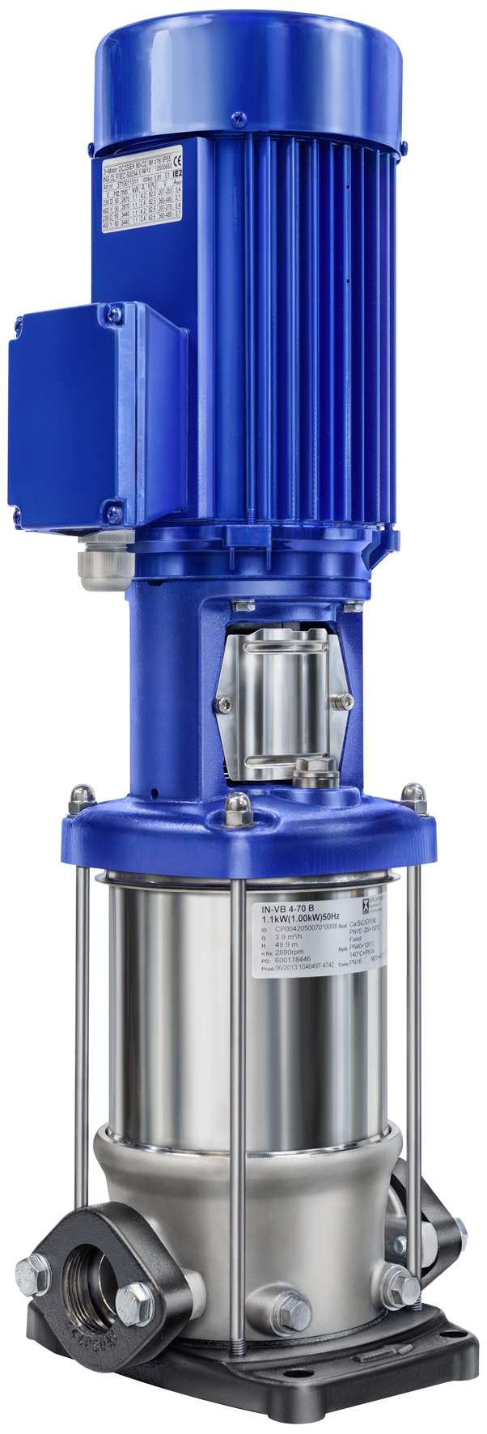

Pumpenausführung

- vertikale Stufenkreiselpumpe in Edelstahl-Ausführung
- mit aufgebautem Motor und Zwischenkupplung
- Wellenabdichtung mittels Gleitringdichtung

Motor
- Drehstrommotor in Schutzart IP 55, ISO F

________________________________________________________________

Werkstoffausführung
Gehäuse Edelstahl 1.4408
Mantel Edelstahl 1.4404
Laufräder Edelstahl 1.4404
Leitapparate Edelstahl 1.4404
Stufen Edelstahl 1.4404
Welle Edelstahl 1.4460
Wellenschutzhülse Wolframcarbid
O-Ringe Viton
Wellenabdichtung Gleitringdichtung
Fußplatte Sphäroguss JS 1030

Fabrikat
Hersteller SPECK
Baureihe IN-VB-S

Betriebsverhältnisse
Förderstrom max. 160 m³/h
Förderhöhe max. 240 m
Wassertemperatur -15 °C bis +100 °C
Gehäusedruck max. 25 bar

Motor
Drehzahl ____________________ min⁻¹
Motorleistung ____________________ kW

Anschlüsse
Spannung ____________________ V
Frequenz ____________________ Hz
Saug-/Druckstutzen ____________________

Zubehör
1 Kaltleiterfühler für Motoren bis 2,2 kW

Hersteller
Adresse SPECK Pumpen Verkaufsgesellschaft GmbH
Hauptstraße 3, 91233 Neunkirchen am Sand
Kontakt Tel.: +49 9123 949-0
Fax: +49 9123 949-260
E-Mail: info@badu.de

